### 1.flink事件时间

Flink在流程序中支持三种时间概念:

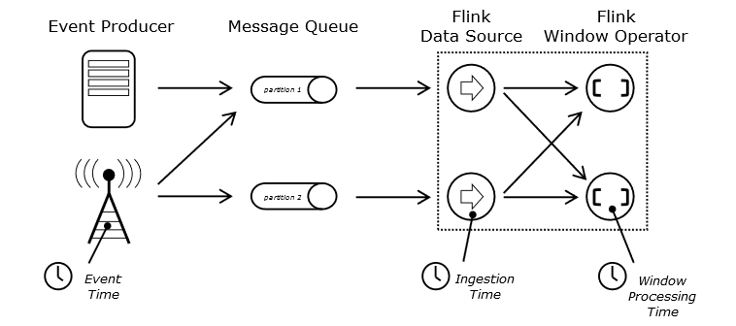

1.1处理时间(Processing Time)：处理时间是指执行相应操作的机器的系统时间。

当流程序在处理时间上运行时，所有基于时间的操作(如时间窗口)将使用运行各自操作符的机器的系统时间。

处理时间是最简单的时间概念，不需要流和机器之间的协调。它提供最佳性能和最低延迟。但是，在分布式和异步环境中，处理时间不提供确定性，因为它很容易受到记录到达系统的速度，记录在系统内部操作符之间流动的速度以及中断的影响。

1.2事件时间(Event Time)：事件时间是每个单独事件在其生成设备上发生的时间。

这个时间通常在记录输入Flink之前嵌入到记录中，并且可以从每个记录中提取事件时间戳。在事件时间中，时间的进展取决于数据，而不是任何挂钟。

事件时间程序必须指定如何生成事件时间Watermarks，这是表示事件时间进度的机制。

1.3摄入时间(Ingestion time):摄入时间是事件进入Flink的时间。

在源操作符中，每个记录以时间戳的形式获取源的当前时间，基于时间的操作(如时间窗口)引用该时间戳。

从概念上讲，摄入时间介于事件时间和处理时间之间。与事件时间相比，摄入时间程序不能处理任何无序事件或延迟数据，但程序不必指定如何生成Watermarks，因为在内部，它自动进行时间戳分配和自动Watermarks生成。

StreamExecutionEnvironment env = StreamExecutionEnvironment.*getExecutionEnvironment*();  
env.setStreamTimeCharacteristic(TimeCharacteristic.***EventTime***);

或

env.setStreamTimeCharacteristic(TimeCharacteristic.***IngestionTime***);

或

env.setStreamTimeCharacteristic(TimeCharacteristic.***ProcessingTime***);

### 水印

支持事件时间的流处理器需要一种方法来衡量事件时间的进度。 例如，当事件时间超过一小时结束时，需要通知构建每小时窗口的窗口运算符，以便运算符可以关闭正在进行的窗口。

Flink中用于衡量事件时间进度的机制是水印。 水印作为数据流的一部分流动并带有时间戳t。 Watermark(t)声明事件时间已到达该流中的时间t，这意味着不应该有来自流的具有时间戳t'<= t的元素（即，具有更早或等于水印的时间戳的事件）。

2.1顺序事件

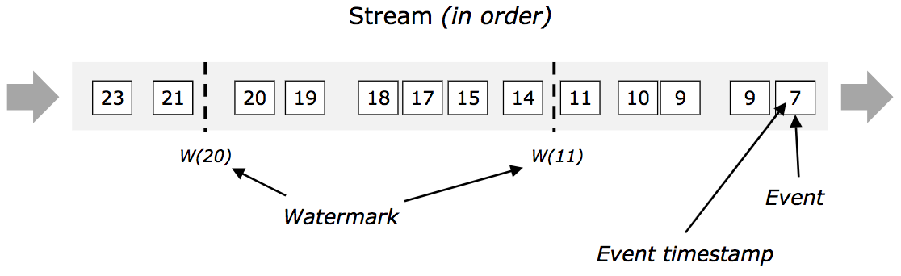

**在顺序事件中，watermarks并不能发挥太大的价值，反而会因为设定了超期时间而导致延迟输出经计算结果。**

2.2 乱序事件

水印对于无序流是至关重要的，如下所示，其中事件不按时间戳排序。 通常，水印是一种声明，通过流中的那一点，到达某个时间戳的所有事件都应该到达。 一旦水印到达运算符，运算符就可以将其内部事件时钟提前到水印的值。

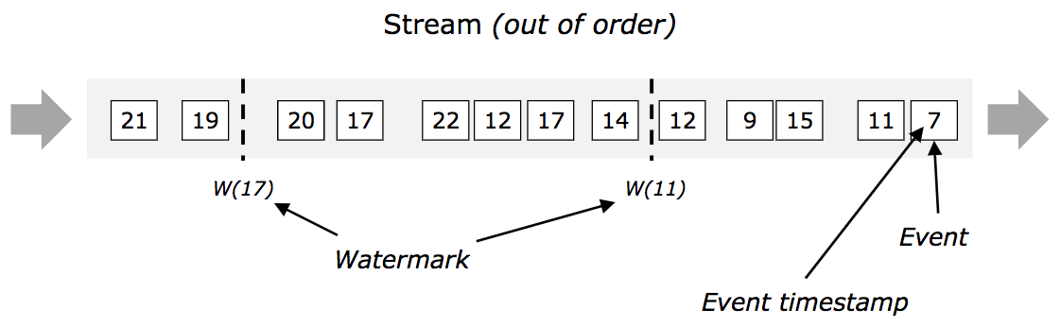

2.3并行流中的水印(Watermarks in Parallel Streams)

在源函数处或之后生成水印。 源函数的每个并行子任务通常独立地生成其水印。 这些水印定义了该特定并行源的事件时间。

当水印流过流媒处理程序时，它们会在他们到达的运算符处提前事件时间。 每当运算符提前其事件时间时，它就为其后继运算符生成下游的新水印。

一些运算符消费多个输入流; 例如union，或者跟随keyBy(...)或partition(...)函数的运算符。 这样的运算符的当前事件时间是其输入流的事件时间的最小值。 由于其输入流更新其事件时间，运算符也是如此。

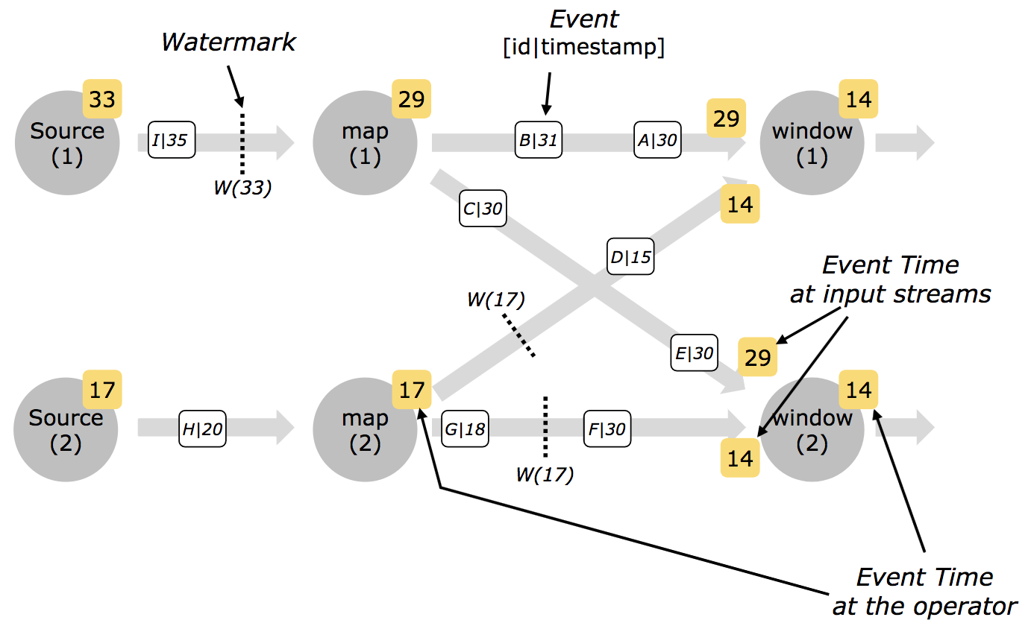

### 例子

### source中直接定义eventtime 和watermarks

通过创建SourceFunction的匿名类，覆写run方法，在方法内部使用flink传递给我们的SourceContext，通过调用SourceContext的collectWithTimestamp生成事件的事件时间，调用emitWatermark生成相应时间的水位线

开发：

**package** com.sqq;  
  
**import** org.apache.flink.shaded.guava18.com.google.common.collect.Maps;  
**import** org.apache.flink.streaming.api.datastream.DataStreamSource;  
**import** org.apache.flink.streaming.api.environment.StreamExecutionEnvironment;  
**import** org.apache.flink.streaming.api.functions.source.SourceFunction;  
**import** org.apache.flink.streaming.api.watermark.Watermark;  
  
**import** java.util.Map;  
  
**public class** ww5 {  
 **public static void** main(String[] args) **throws** Exception {  
 StreamExecutionEnvironment env = StreamExecutionEnvironment.*getExecutionEnvironment*();  
 Map<String,Long> sourceData = Maps.*newHashMap*();  
 sourceData.put(**"sq101"**,100L);  
 sourceData.put(**"sq102"**,110L);  
 env.addSource(**new** SourceFunction<String>() {  
 **boolean isRunning** = **true**;  
 @Override  
 **public void** run(SourceContext<String> ctx) **throws** Exception {  
 sourceData.forEach((k,v)->{

//添加事件时间  
 ctx.collectWithTimestamp(k,v);

//最大延时设定为10  
 ctx.emitWatermark(**new** Watermark(v-10));  
 });  
 ctx.emitWatermark(**new** Watermark(Long.***MAX_VALUE***-1));  
  
 }  
  
 @Override  
 **public void** cancel() { **isRunning** = **false**; }  
 }).print();  
 System.***out***.print(**new** Watermark(100L));  
 env.execute(**"aaf"**);  
  
 }  
}

### 3.2通过 timestamp assigner指定 timestamp和生成watermark

如果flink已经定义了外部数据源连接器，就不能实现sourceFunction方式生成watermark，这种情况下需要使用timestamp Assigner（时间分配器）来实现指定evenTime和watermark。

Flink内部提供了两种PeriodicWatermarkAssigner

第一种为升序模式的生成方式，即根据固定字段提取时间戳而且用最新的时间戳作为水位线,这种比较适合于事件按顺序生成，没有乱序的情况下。

第二种为固定时延的生成方式，通过设定固定时间间隔来指定WaterMark落后于TimeStamp的区间长度，也就是最长容忍迟到多长时间内的数据达到。

BoundedOutOfOrdernessTimestampExtractor抽象类实现AssignerWithPeriodicWatermarks接口的extractTimestamp及getCurrentWatermark方法，同时声明抽象方法extractAscendingTimestamp供子类实现

BoundedOutOfOrdernessTimestampExtractor的构造器接收maxOutOfOrderness参数用于指定element允许滞后(t-t_w，t为element的eventTime，t_w为前一次watermark的时间)的最大时间，在计算窗口数据时，如果超过该值则会被忽略

BoundedOutOfOrdernessTimestampExtractor的extractTimestamp方法会调用子类的extractTimestamp方法抽取时间，如果该时间大于currentMaxTimestamp，则更新currentMaxTimestamp；getCurrentWatermark先计算potentialWM，如果potentialWM大于等于lastEmittedWatermark则更新lastEmittedWatermark(currentMaxTimestamp - lastEmittedWatermark >= maxOutOfOrderness，这里表示lastEmittedWatermark太小了所以差值超过了maxOutOfOrderness，因而调大lastEmittedWatermark)，最后返回Watermark(lastEmittedWatermark)

#### 时间间隔开发1：

**package** com.sqq;  
  
**import** org.apache.flink.api.java.tuple.Tuple3;  
**import** org.apache.flink.streaming.api.TimeCharacteristic;  
**import** org.apache.flink.streaming.api.datastream.DataStream;  
**import** org.apache.flink.streaming.api.environment.StreamExecutionEnvironment;  
**import** org.apache.flink.streaming.api.functions.timestamps.BoundedOutOfOrdernessTimestampExtractor;  
**import** org.apache.flink.streaming.api.windowing.time.Time;  
  
**import** java.util.ArrayList;  
**import** java.util.List;  
  
**public class** ww6 {  
 **public static void** main(String[] args) **throws** Exception {  
 StreamExecutionEnvironment env = StreamExecutionEnvironment.*getExecutionEnvironment*();  
 env.setStreamTimeCharacteristic(TimeCharacteristic.***EventTime***);  
 List<Tuple3<String,Integer,Long>> source = **new** ArrayList();  
 source.add(**new** Tuple3<>(**"sq101"**,1,100L));  
 source.add(**new** Tuple3<>(**"sq102"**,2,105L));  
 source.add(**new** Tuple3<>(**"sq103"**,3,106L));  
  
  
 DataStream<Tuple3<String,Integer,Long>> dataStreamSource = env.fromCollection(source);  
 DataStream<Tuple3<String,Integer,Long>> result = dataStreamSource.assignTimestampsAndWatermarks(  
 **new** BoundedOutOfOrdernessTimestampExtractor<Tuple3<String, Integer, Long>>(Time.*seconds*(10)) {  
 @Override  
 **public long** extractTimestamp(Tuple3<String, Integer, Long> element) {  
 **return** element.**f2**;  
 }  
 }  
 ).keyBy(0).timeWindow(Time.*seconds*(5)).sum(1);  
 result.print();  
 env.execute(**"assign"**);  
  
 }  
}

#### 时间间隔开发2：

**package** com.sqq;  
  
**import** org.apache.flink.api.common.functions.FlatMapFunction;  
**import** org.apache.flink.api.common.functions.MapFunction;  
**import** org.apache.flink.api.java.tuple.Tuple3;  
**import** org.apache.flink.streaming.api.TimeCharacteristic;  
**import** org.apache.flink.streaming.api.datastream.DataStream;  
**import** org.apache.flink.streaming.api.environment.StreamExecutionEnvironment;  
**import** org.apache.flink.streaming.api.functions.timestamps.BoundedOutOfOrdernessTimestampExtractor;  
**import** org.apache.flink.streaming.api.windowing.time.Time;  
**import** org.apache.flink.util.Collector;  
  
**import** java.util.ArrayList;  
**import** java.util.List;  
  
**public class** ww7 {  
 **public static void** main(String[] args) **throws** Exception {  
 StreamExecutionEnvironment env = StreamExecutionEnvironment.*getExecutionEnvironment*();  
 env.setStreamTimeCharacteristic(TimeCharacteristic.***EventTime***);  
  
 DataStream<Tuple3<String,Integer,Long>> dataStreamSource = env.socketTextStream(**"192.168.8.201"**,9999)  
 .map(**new** MapFunction<String, Tuple3<String, Integer, Long>>() {  
 @Override  
 **public** Tuple3<String, Integer, Long> map(String s) **throws** Exception {  
 **return new** Tuple3<String, Integer, Long>  
 (s.split(**" "**)[0], Integer.*parseInt*(s.split(**" "**)[1]),Long.*parseLong*(s.split(**" "**)[2]));  
 }  
 });  
 DataStream<Tuple3<String,Integer,Long>> result = dataStreamSource.assignTimestampsAndWatermarks(  
 **new** BoundedOutOfOrdernessTimestampExtractor<Tuple3<String, Integer, Long>>(Time.*seconds*(10)) {  
 @Override  
 **public long** extractTimestamp(Tuple3<String, Integer, Long> element) {  
 **return** element.**f2**;  
 }  
 }  
 ).keyBy(0).timeWindow(Time.*seconds*(5)).sum(1);  
 result.print();  
 env.execute(**"assign"**);  
 }  
}

### 自定义 timestamp assigner 和watermark

为了支持更加广泛的应用场景，必然的Flink支持自定义的PeriodicWatermarkAssigner，实现org.apache.flink.streaming.api.functions.AssignerWithPeriodicWatermarks即可。AssignerWithPeriodicWatermarks继承自TimestampAssigner，也就是说AssignerWithPeriodicWatermarks集抽取时间戳与生成水印能力与一身。

**AssignerWithPeriodicWatermarks子类是每隔一段时间执行的，这个具体由ExecutionConfig.setAutoWatermarkInterval设置**

开发：

**package** com.sqq;  
  
**import** org.apache.flink.api.java.tuple.Tuple3;  
**import** org.apache.flink.streaming.api.TimeCharacteristic;  
**import** org.apache.flink.streaming.api.datastream.DataStream;  
**import** org.apache.flink.streaming.api.datastream.DataStreamSource;  
**import** org.apache.flink.streaming.api.environment.StreamExecutionEnvironment;  
**import** org.apache.flink.streaming.api.functions.AssignerWithPeriodicWatermarks;  
**import** org.apache.flink.streaming.api.watermark.Watermark;  
**import** org.apache.flink.streaming.api.windowing.time.Time;  
  
**import** java.util.ArrayList;  
**import** java.util.List;  
  
**public class** ww8 {  
 **public static void** main(String[] args) **throws** Exception {  
 List<Tuple3<String, Integer, Long>> source = **new** ArrayList();  
 source.add(**new** Tuple3<>(**"sq1"**, 1, 100000L));  
 source.add(**new** Tuple3<>(**"sq1"**, 2, 100000L));  
 source.add(**new** Tuple3<>(**"sq2"**, 2, 101000L));  
 StreamExecutionEnvironment env = StreamExecutionEnvironment.*getExecutionEnvironment*();  
 DataStreamSource<Tuple3<String, Integer, Long>> dataStreamSource = env.fromCollection(source);  
 env.setStreamTimeCharacteristic(TimeCharacteristic.***EventTime***);  
 env.getConfig().setAutoWatermarkInterval(10);  
 DataStream<Tuple3<String, Integer, Long>> result = dataStreamSource.assignTimestampsAndWatermarks(  
 **new** AssignerWithPeriodicWatermarks<Tuple3<String, Integer, Long>>() {  
 **private** Long **maxOutOfOrderness** = 100000L;  
 **private** Long **maxTimestamp** = 0L;  
  
 @Override  
 **public** Watermark getCurrentWatermark() {  
 *// 获取水印* **return new** Watermark(**maxTimestamp** - **maxOutOfOrderness**);  
 }  
  
 @Override  
 **public long** extractTimestamp(Tuple3<String, Integer, Long> element, **long** previousElementTimestamp) {  
 *// 获取时间戳* Long currentTimestamp = element.**f2**;  
 **maxTimestamp** = Math.*max*(currentTimestamp, **maxTimestamp**);  
 **return** currentTimestamp;  
 }  
 }  
 ).keyBy(0).timeWindow(Time.*milliseconds*(5000)).sum(1);  
 result.print();  
 env.execute(**"ww8"**);  
  
 }  
}